KATA PENGANTAR
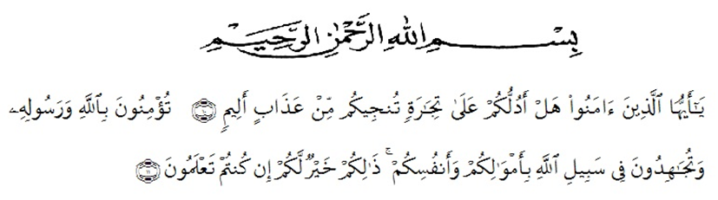
Artinya :
“Hai orang-orang yang beriman, sukakah kamu aku tunjukkan suatu perniagaan yang dapat menyelamatkanmu dari azab yang pedih?. (Yaitu) kamu beriman kepada Allah dan Rasul-Nya dan berjihad di jalan Allah dengan harta dan jiwamu. Itulah yang lebih baik bagimu jika kamu mengetahui (QS. Ash-Shaff: 10-11).

Segala puji syukur penulis ucapkan kehadirat Allah SWT yang mana telah melimpahkan rahmat dan karunia-Nya sehingga penulis dapat melaksanakan penelitian dan menyelesaikan penulisan bahan skripsi ini dengan judul “ Formulasi Sediaan Hand and Body Lotion Dari Sari Endokap Buah Melon Sebagai Pelembab Kulit”, sebagai syarat memperoleh gelar Sarjana Farmasi pada Fakultas Farmasi Universitas Muslim Nusantara Al Washliyah Medan.
Pada kesempatan ini penulis mengucapkan terimakasih yang sebesar-besarnya kepada Ayahanda Sumantri dan Ibunda Afnida Lubis sehingga penulis dapat menyelesaikan penulisan skripsi ini.
Penulis juga menyampaikan terimakasih yang sebesar-besarnya kepada ibu Melati Yulia Kusumastuti,S.Farm.,M.Sc selaku pembimbing I dan ibu apt. Minda Sari Lubis,S.Farm.,M.Si selaku pembimbing II dan Ibu Dr. apt. Gabena Indrayani Dalimunthe, S.Si.,M.Si selaku penguji yang telah memberi banyak masukan, saran dan bimbingan selama penelitian sehingga selesainya bahan skripsi ini.

Pada kesempatan ini penulis juga mengucapkan terimakasih yang sebesar-besarnya kepada :
- Bapak Dr. KRT. Hardi Mulyono K Surbakti, selaku rektor Universitas Muslim Nusantara Al-Washliyah Medan.
- Ibu apt. Minda Sari Lubis, S.Farm. M.Si., selaku Dekan Farmasi Universitas Muslim Nusantara Al-Washliyah Medan.
- Ibu apt. Rafita Yuniarti, S.Si, M.Kes., selaku Dekan I Farmasi Universitas Muslim Nusantara Al-Washliyah Medan.
- Bapak apt. Haris Munandar Nasution, S.Farm, M.Si selaku Ketua Program Studi Farmasi Universitas Muslim Nusantara Al-Washliyah Medan.
- Ibu Anny Sartika Daulay, S.Si., M.Si selaku Kepala Laboratorium Farmasi Terpadu Universitas Muslim Nusantara Al Washliyah beserta Sekretaris dan Laboran yang telah memberikan izin untuk menggunakan fasilitas laboratorium.
- Bapak/Ibu Dosen Fakultas Farmasi Universitas Muslim Nusantara Al-Washliyah Medan yang telah mendidik serta membimbing penulis selama menuntut ilmu pengetahuan hingga dapat menyelesaikan pendidik.
Penulis menyadari bahwa skripsi ini masih banyak kekurangan, oleh karena itu dengan segala kerendahan hati, penulis menerima kritik dan saran yang bersifat membangun demi kesempurnaan skripsi ini.

Akhirnya penulis ucapkan terima kasih kepada semua pihak yang telah membantu yang tidak disebutkan satu persatu dalam penulisan skripsi ini. Semoga skripsi ini bermanfaat bagi ilmu pengetahuan pada umumnya dan bidang Farmasi khususnya.

Medan, Juli 2020
Penulis

Risma Chairani

